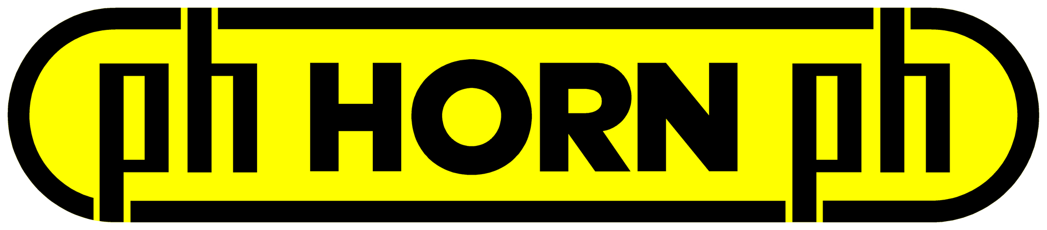

INFORMATION PRESSE
Le 20 janvier 2021

HORN : collaborer en temps de crise sanitaire, une responsabilité de l’entreprise et une priorité absolue.

L’entreprise Brecht, fournisseur de pièces pour les dispositifs médicaux, témoigne.
Corona : un mot qui marquera les mémoires. L’infection pulmonaire COVID-19 confronte les systèmes de santé de chaque pays à leurs limites, les lits équipés de respirateurs manquant dans de nombreux hôpitaux. Les fabricants de dispositifs médicaux et leurs fournisseurs travaillent sans relâche pour fournir de nouveaux appareils à ces hôpitaux. L’entreprise Brecht (Allemagne, près de Reutlingen) était confrontée à des problèmes de plongée sur les ailettes de refroidissement d’une pompe avec échangeur thermique en aluminium pour un appareil d’ECMO (oxygénation par membrane extracorporelle). Elle a reçu l’aide du fabricant d’outils Horn pour régler les problèmes de copeaux et de formation d’arêtes rapportées. En quelques jours, Horn a proposé une stratégie de plongée fiable adaptée aux alliages à copeaux longs grâce à des essais internes.
Lorsque l’état du patient, atteint du COVID-19, s'aggrave et entraîne une insuffisance pulmonaire grave, le corps ne reçoit plus assez d’oxygène et les systèmes de respiration artificielle deviennent insuffisants. Les médecins des soins intensifs ont alors recours à l’oxygénation par membrane extracorporelle, ou ECMO. La machine assure l’oxygénation du sang. Ce dernier est prélevé, par exemple à la carotide. Il passe à travers la machine et est renvoyé dans le corps. L’appareil retire le dioxyde de carbone du sang et l’enrichit en oxygène. La pompe, avec l’oxygénateur à membrane (responsable de l’oxygénation), est un des éléments centraux de cette machine vitale.

Problème d’usinage

L’entreprise Brecht rencontrait un problème lors de la plongée des ailettes de refroidissement. « Le matériau utilisé est un alliage d’aluminium doté d’une petite part de silicium, difficile à usiner à cause des longs copeaux et des arêtes rapportées qui se forment », explique Gordian Hellstern, le gérant de Brecht. « Nous devions gérer les longs copeaux, mais aussi des vibrations importantes. L’avancement était fortement ralenti. Le processus d’usinage n’était pas sûr et devait être sous surveillance permanente. »

La situation actuelle, causée par la crise du coronavirus, a augmenté les commandes de boîtiers de pompes. L’objectif est de construire autant de machines que possible afin de pouvoir soigner le plus grand nombre de personnes en cas de crise et d’augmenter les limites de capacité des soins intensifs. M. Hellstern a réagi rapidement et contacté le directeur du développement de Horn, Matthias Luik.

« En une journée, M. Hellstern nous a décrit son problème et nous a fourni des matériaux de test pour réaliser des essais d’usinage. Nous avons pu commencer les essais dans notre centre de test dès le lendemain matin », explique M. Luik. Le travail se focalisait sur le réglage des paramètres de coupe, la géométrie de coupe et celle des copeaux ainsi que sur le refroidissement ciblé de la zone de cisaillement des copeaux. La qualité de surface doit répondre à des exigences importantes en technologie médicale, car il s’agit d’éléments visibles. Les tolérances de fabrication des pièces relèvent donc du centième.
« Jusqu’ici, nous ne pouvions pas obtenir les rugosités souhaitées en assurant la sécurité du processus à cause des longs copeaux et des arêtes rapportées », explique M. Hellstern.

Géométrie de coupe et alimentation en lubrifiant de coupe interne

Pour résoudre le problème, les ingénieurs Horn se sont reposés sur le système de gorge S224 avec géométrie de coupe FY et WA. Les plaquettes de coupe sont logées dans des supports de base avec une cassette de serrage et une alimentation en lubrifiant interne grâce au doigt de serrage ainsi qu’au support.

« Pour la géométrie FY, nous utilisons des matériaux en acier inoxydable et à copeaux longs. Elle est également efficace pour les alliages d’aluminium », déclare M. Luik. Avec cette géométrie, les ailettes de refroidissement et la gorge large sont ébauchées. La forme de la géométrie assure une fragmentation contrôlée des copeaux et la pression du fluide de refroidissement empêche les copeaux de fondre sur la surface de coupe.

« En raison de l’alliage à longs copeaux, nous n’avons pas fait d’essais avec des outils PCD, car ils ne permettent pas de réaliser des géométries de brise-copeaux profondes à cause de la relative finesse de la couche PCD. » Ajoute M. Luik.

La géométrie spéciale aluminium offre une excellente qualité de surface des pièces lors de la finition des gorges. La géométrie agit contre la formation d’arêtes rapportées et génère des copeaux en spirale de petite taille, ce qui garantit un bon contrôle des copeaux et une sécurité de process élevée. Le rétrécissement adapté des copeaux lors de la plongée permet d’éviter les détériorations au niveau des flancs, et ainsi d’obtenir une qualité de surface élevée. Pour des conditions d’usinage optimales, Horn recommande des porte-plaquettes avec arrosage intérieur, notamment via le doigt de serrage. Le refroidissement intégré agit ainsi directement dans la zone de coupe, participant à l’amélioration de la sécurité du processus.

Une solution en quelques jours

« En quelques jours, Horn a réalisé divers essais dans son centre de test avec différents lots de matériaux et développé la stratégie de plongée adaptée pour cette tâche d’usinage de gorges. Horn était immédiatement prêt à nous aider avec des essais d’usinage et nous a fourni en quelques jours des résultats qui nous ont grandement aidés », explique M. Hellstern.

Grâce à la technique d’application, le processus de gorge selon les tests internes effectués par Horn a pu être rapidement mis en place dans la production de Brecht. La résolution rapide de problèmes est également importante pour M. Luik : « Nous sommes ravis d’avoir pu aider rapidement, de cette manière, avec nos produits. Pour nous, la rapidité de service est importante et fait partie de notre philosophie d’entreprise. Avec la crise sans précédent dans laquelle nous nous trouvons, une mission comme celle-ci est considérée comme une responsabilité de notre entreprise et nous lui accordons une priorité absolue. »

FIN
Légendes photos / mentions obligatoires :
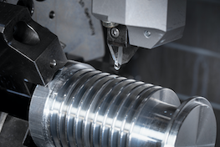  La plongée des ailettes de refroidissement est un grand défi pour l’utilisateur.  Mention obligatoire :  Horn/Sauermann | 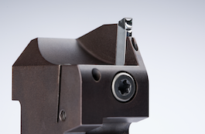  La géométrie de forme des copeaux WA permet de résoudre les problèmes de longs copeaux et d’arêtes rapportées.  Mention obligatoire :  Horn/Sauermann
Gordian Hellstern, gérant de l’entreprise Brecht. | « Pour HORN, la rapidité de service est importante, elle fait partie de notre philosophie d’entreprise. » Matthias Luik, directeur R&D.  Mention obligatoire :  Horn/Sauermann

A propos de HORN :
Depuis 1969, le groupe allemand Paul HORN GmbH, reconnu grand spécialiste des gorges, conçoit et fabrique des outils de précision pour le tournage et le fraisage de gorges. Le siège du groupe est situé à Tübingen, près de Stuttgart. Familial, indépendant et implanté au niveau international dans plus de 70 pays, l’effectif du groupe HORN est de 1350 personnes. Sa clientèle évolue dans le secteur automobile, l’aéronautique et spatial, le médical, la joaillerie, les équipements industriels ainsi que les composants hydrauliques et pneumatiques. Le groupe investit dans ses propres process pour livrer des produits de grande qualité et dans la recherche pour élargir la gamme et améliorer l’offre vers toujours plus de précision et de modularité. Basée à Lieusaint (77) et en Haute-Savoie (74 Scionzier) pour le décolletage, HORN SAS fut la première filiale créée en 1993. Dirigée par Pascal et Didier Ortega, son effectif est de 47 personnes. HORN SAS accompagne ses clients depuis les préconisations jusqu’à la mise en place, en passant par la formation.
http://www.horn.fr

Pour plus d’informations, veuillez contacter :
Véronique Albet
Agence Comcordance
veronique.albet@comcordance.fr
Tel 03 85 21 33 96 - Mob 06 48 71 35 46

